Sutarties 1 priedas „Techninė specifikacija“

TECHNINĖ SPECIFIKACIJA
(PU-12525/24) [ITP24] Mažosios mechanizacijos įrenginiai: krūmapjovės, žoliapjovės-šluotos

- SĄVOKOS IR SUTRUMPINIMAI
  - Pirkėjas – AB „Kelių priežiūra“.
  - Tiekėjas – ūkio subjektas – fizinis asmuo, privatusis juridinis asmuo, viešasis juridinis asmuo, kitos organizacijos ir jų padaliniai ar tokių asmenų grupė, su kuriuo Pirkėjas sudaro Sutartį.
  - Sutartis – Sutartis, sudaroma tarp Tiekėjo ir Pirkėjo dėl Pirkimo objekto.
  - Pirkimo objektas – Prekės.
- PIRKIMO OBJEKTAS IR OBJEKTO APIMTYS
  - Pirkimo objektas: krūmapjovės iki 50 cm(3); krūmapjovės iki 50 cm(3) apie 2,2 kW; Žoliapjovės-šluotos iki 50 cm(3).
2.2. Pirkimo objektas į pirkimo dalis neskaidomas.
2.2. Pirkimo objekto apimtys:
Eil. Nr. | Prekės pavadinimas | Matas | Kiekis
1. | Krūmapjovės iki 50 cm(3) apie 2kW | Vnt. | 12
2. | Krūmapjovės iki 50 cm(3) apie 2,2 kW | Vnt. | 11
3. | Žoliapjovės-šluotos iki 50 cm(3) | Vnt. | 4

- REIKALAVIMAI PIRKIMO OBJEKTUI
  - Prekės turi atitikti šios Techninės specifikacijos priede Nr. 1 nustatytus techninius reikalavimus.
  - Kartu su Preke turi būti pateikiama (ne vėliau nei Prekės perdavimo dieną): eksploatacijos ir darbų saugos instrukcijos lietuvių kalba, atsarginių dalių katalogai arba nuoroda, šių dokumentų atsisiuntimui (nemokamai) į viešai prieinamą tinklapį.
  - Prekė turi atitikti Lietuvos Respublikos galiojančių norminių dokumentų reikalavimus (kartu su Preke parteikiama CE deklaracijos kopiją atitinkamam modeliui).
  - Tiekėjas turi būti oficialus, įgaliotas pardavimų atstovas Lietuvoje, turintis teisę atlikti garantinį/pogarantinį techninį aptarnavimą bei remontą (pateikiami dokumentai įrodantys, kad Tiekėjas yra oficialus siūlomos Prekės gamintojo atstovas, įgaliotas techniškai aptarnauti, bei remontuoti pateiktą Prekę) arba Tiekėjas turi oficialų susitarimą su kitu ūkio subjektu, kuris turi teisę prižiūrėti ir remontuoti siūlomą Prekę.
  - Tiekėjas privalo turėti serviso techninę remonto bazę Lietuvoje. Pateikiamas serviso bazės aprašymas, nurodant adresą ir kontaktinius duomenis.
  - Prekėms turi būti suteikiama ne mažiau kaip 24 mėn. garantija.
  - Garantiniu laikotarpiu nepašalinus gedimo per 5 d. d. Tiekėjas įsipareigoja savo sąskaita į nurodytą pirkėjo vietą pristatyti lygiavertę pakaitinę Prekę.

- SUTARTINIŲ ĮSIPAREIGOJIMŲ VYKDYMO TVARKA IR TERMINAI
4.1. Pirkėjas Prekes perka su pristatymu. Tiekėjas įsipareigoja Prekes pristatyti į AB „Kelių priežiūra“ kelių regionus, kuriuose Prekės bus eksploatuojamos.
4.2. Prekių pristatymo adresai:

Krūmapjovės iki 50 cm(3), apie 2kW – 12 vnt.
Eil.  Nr. | Regionas | Pristatymo adresas | Kiekis
1 | Šiaurės | Raseinių g. 70, Kelmė, LT-86188 | 2
2 | Rytų | Vyžuonų g. 53, Utena, LT-28141 | 2
3 | Rytų | Gegužės g. 35, Anykščiai, LT-29107 | 2
4 | Pietų | Sodininkų g. 2, Karčiupis, Rumšiškių sen., Kaišiadorių r., LT-56327 | 2
5 | Pietų | Kauno g. 72, Pagiriai, Garliavos apylinkių sen., Kauno r., LT-53282 | 3
6 | Pietų | J. Basanavičiaus g. 47, Prienai, LT-59152 | 1

Krūmapjovės iki 50 cm(3), apie 2,2 kW – 11 vnt.
Eil.  Nr. | Regionas | Pristatymo adresas | Kiekis
1 | Šiaurės | Žeimių g. 18, Ginkūnų k., Šiaulių r., LT-81488 | 1
2 | Šiaurės | Statybininkų g. 7, Pakruojis, LT-83136 | 1
3 | Šiaurės | Vilniaus g. 82, Joniškis, LT-84166 | 1
4 | Šiaurės | Birutės g. 4, Kėdainiai, LT-57177 | 3
5 | Rytų | Vilniaus g. 97, Molétai, LT-33112 | 1
6 | Pietų | Mechanizatorių g. 19, Varéna, LT-652000 | 1
7 | Pietų | S.Nėries g. 88, Vilkaviškis, LT-70171 | 2
8 | Vakarų | Vytauto g. 112, Kretinga, LT-97133 | 1

Žoliapjovės-šluotos iki 50 cm(3) – 4 vnt.
Eil.  Nr. | Regionas | Pristatymo adresas | Kiekis
1 | Šiaurės | Birutės g. 4, Kėdainiai, LT-57177 | 1
2 | Rytų | Gegužės g. 35, Anykščiai, LT-29107 | 1
3 | Pietų | J. Basanavičiaus g. 47, Prienai, LT-59152 | 1
4 | Pietų | Birutės g. 50, Šakiai, LT-71132 | 1

4.3. Prekės turi būti pristatytos ne vėliau kaip per 60 kalendorinių dienų nuo Sutarties įsigaliojimo dienos. Tiekėjas Prekes gali pristatyti dalimis nesulaukęs visos partijos iš gamintojo.
4.4. Su pristatomomis Prekėmis pateikiamas Prekių perdavimo - priėmimo aktas/krovinio pristatymo važtaraštis arba kitas Prekių perdavimo-priėmimo faktą patvirtinantis dokumentas, kuriame būtų detalizuotos Prekės ir jų kiekiai.
5. APLINKOSAUGINIAI REIKALAVIMAI
Pirkėjas siekia, jog jo ir Tiekėjo veiksmai darytų kuo mažesnį poveikį aplinkai, todėl:
5.1.Viešojo pirkimo ir sutarties vykdymo metu bendravimas tarp Tiekėjo ir Pirkėjo bus vykdomas tik elektroninėmis priemonėmis (CVP IS priemonėmis, telefonu, elektroniniu paštu, ar kt.);
5.2. Visa dokumentacija susijusi su Sutarties vykdymu teikiama Pirkėjui ir Tiekėjui elektorinėmis priemonėmis (elektoriniu paštu ar kt.);
5.3.Sutartis bus pasirašoma tik elektroninėmis priemonėmis (elektroniniu parašu)
5.4.Tiekėjas įsipareigoja mažinti popieriaus sunaudojimą, atsisakyti nebūtino dokumentų kopijavimo ir spausdinimo, jeigu bus naudojamos kanceliarinės prekės, jos turi būti pagamintos iš perdirbtų žaliavų arba tinkamos perdirbimui.
5.5.Jei įsigyjamos Prekės turi būti tiekiamos ar perduodamos antrinėje pakuotėje, jos turi atitikti pakuotėms nustatytus minimalius aplinkos apsaugos kriterijus, nebent tai prieštarauja higienos normoms. Pakuotės turi būti laikytinos perdirbamosiomis pakuotėmis pagal Lietuvos Respublikos mokesčio už aplinkos teršimą įstatymo nuostatas.
5.6.Jei įsigyjamos Prekės su pristatymu, Tiekėjas turi siekti, kad tiekiant Prekes būtų sunaudojama mažiau gamtos išteklių ir taip būtų laikomasi Lietuvos Respublikos aplinkos ministro įsakyme nustatyto aplinkos apsaugos principo, t. y. siekti, kad būtų pasirenkamas optimalus maršrutas pristatant Prekes į Pirkėjo nurodytą pristatymo vietą.

6. PRIEDAI
Priedas Nr. 1 Techniniai parametrai.

__________
Pastaba: Visos pirkimo dokumente esančios nuorodos į standartą, techninį liudijimą ar bendrąsias technines specifikacijas reiškia, kad perkančioji organizacija priima ir kitus dalyvių lygiaverčių priemonių įrodymus. Jeigu specifikacijoje nurodomas konkretus modelis ar tiekimo šaltinis, konkretus procesas, būdingas konkretaus Tiekėjo tiekiamoms prekėms ar teikiamoms paslaugoms, ar prekių ženklas, patentas, tipai, konkreti kilmė ar gamyba, dėl kurių tam tikriems subjektams ar tam tikriems produktams būtų sudarytos palankesnės sąlygos arba jie būtų atmesti, gali būti pateikiamas lygiavertis objektas nurodytajam. Jei siūlomas lygiavertis objektas, Tiekėjas įsipareigoja pateikti/pagrįsti/įrodyti lygiavertiškumą dokumente nurodytam objektui.

Techninės specifikacijos priedas Nr. 1

TECHNINIAI PARAMETRAI

Teikdamas pasiūlymą Tiekėjas turi įvardinti siūlomos Prekės/Įrangos modelius.

Turi būti pateikiama:
Prekės/Įrangos gamintojo techninė dokumentacija (katalogai, brošiūros) ir/ar Prekės/Įrangos gamintojo deklaracijos (jei gamintojo techninėje dokumentacijoje neišsamiai atsispindi siūlomos Prekės/Įrangos atitikimas techninės specifikacijos reikalavimams) ir kiti techninėje specifikacijoje nurodyti dokumentai ar kiti lygiaverčiai dokumentai, įrodantys siūlomos Prekės/Įrangos atitikimą techniniams reikalavimams. Šiuose dokumentuose Tiekėjas turi nurodyti (t. y. pastebimai pažymėti – spalvotai žymėti ir/ar nurodyti rodyklėmis, ir/ar pabraukti ar kt.) konkrečias teikiamų dokumentų vietas, kur aprašomos reikalaujamų techninių charakteristikų reikšmės bei įrašyti, kurį techninių reikalavimų punktą jos atitinka.
ARBA
Nuorodos į viešai prieinamą interneto tinklalapį, kuriame perkančioji organizacija galėtų patikrinti teikiamų duomenų autentiškumą t. y. siūlomos Prekės/Įrangos atitikimą techniniams reikalavimams. Jei nurodytame interneto tinklalapyje pateikta informacija neatitinka Tiekėjo deklaruojamų duomenų, turi būti pateikta Prekės/Įrangos gamintojo deklaracija ar kiti lygiaverčiai dokumentai patvirtinantys siūlomos Prekės/Įrangos atitikimą techninės specifikacijos reikalavimams. Lygiaverčiais dokumentais nebus laikoma Tiekėjo deklaracija, išskyrus atvejus, jei Tiekėjas yra oficialus siūlomos Prekės/Įrangos gamintojo atstovas. Tuo atveju, jei Tiekėjas (kuris nėra gamintojas) pateikia gamintojų atstovų, turinčių atitinkamas teises, parengtą techninę dokumentaciją ir/ar deklaracijas, turi pateikti ir gamintojo atstovo atitinkamas teises įrodančius dokumentus (Prekės/Įrangos gamintojo suteiktus įgaliojimus rengti/tvirtinti techninę Prekių/Įrangos dokumentaciją). Jeigu Prekės/Įrangos techninę dokumentaciją parengia Tiekėjas, kuris nėra gamintojas ir jam nėra suteikti gamintojo įgaliojimai rengti/tvirtinti techninę dokumentaciją, tokiu atveju jo paties parengta techninė dokumentacija netenkina objektyvumo, patikimumo, informacijos atsekamumo ir kitų kriterijų, todėl pasiūlymo vertinimo metu perkančioji organizacija laikys, kad Tiekėjas pateikė tik deklaratyvią informaciją, kuri nėra pagrindžiama objektyviais duomenimis ir tokį pasiūlymą atmes.

Dokumentai (Prekės/Įrangos gamintojo techninė dokumentacija (katalogai, brošiūros) ir/ar Prekės/Įrangos gamintojo deklaracijos ar kiti lygiaverčiai dokumentai, įrodantys siūlomos Prekės/Įrangos atitikimą techninėms charakteristikoms) gali būti pateikti lietuvių ir/arba anglų kalba. Vertinant Tiekėjų pasiūlymus ir perkančiajai organizacijai paprašius, Tiekėjai privalės pateikti nurodytus dokumentus ar jų dalis, išverstus į lietuvių kalbą bei vertimo patvirtinimą.

Visoms nurodytoms konkrečioms medžiagoms, sprendiniams ir/ar konkretiems Prekių/Įrangos pavadinimams ar standartams taikoma „arba lygiavertis“. Tiekėjas, siūlantis Prekę/Įrangą, pasižyminčią lygiavertėmis savybėmis, privalo apie tai papildomai pažymėti techninėje specifikacijoje ir/ar pasiūlyme ir patikimomis priemonėmis įrodyti, kad siūloma Prekė/Įranga yra lygiavertė ir visiškai atitinka techninėje specifikacijoje keliamus reikalavimus.

TECHNINIAI REIKALAVIMAI KRŪMAPJOVEI IKI 50 CM(3), apie 2 kW
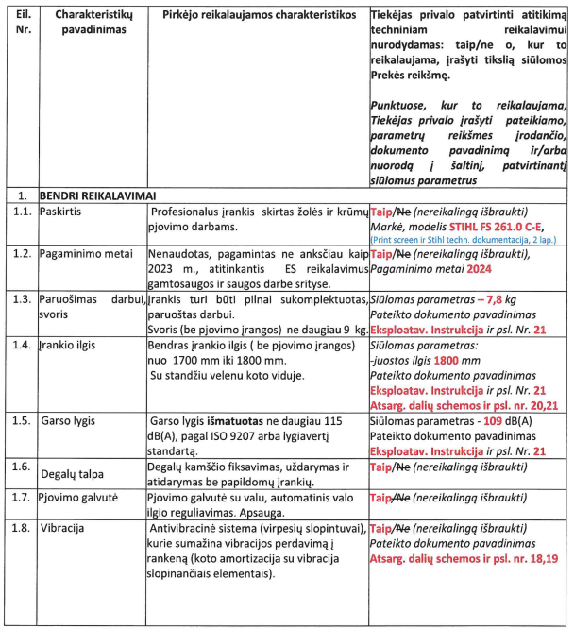
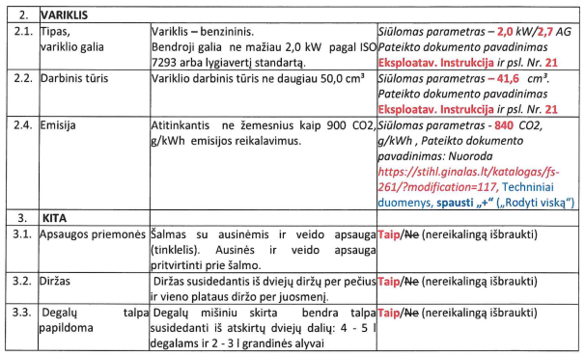

TECHNINIAI REIKALAVIMAI KRŪMAPJOVEI IKI 50 CM(3), apie 2,2 kW

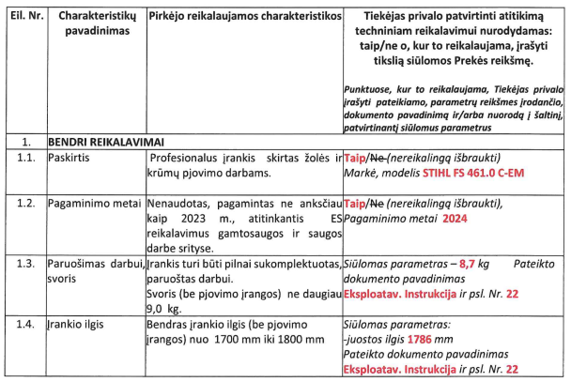
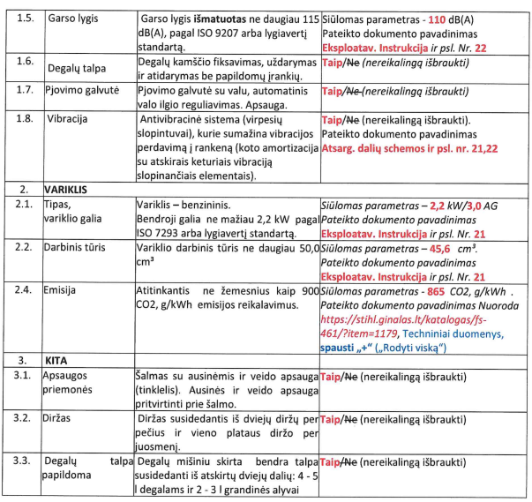

TECHNINIAI REIKALAVIMAI ŽOLIAPJOVEI IKI 50 CM(3) (+ šluota)

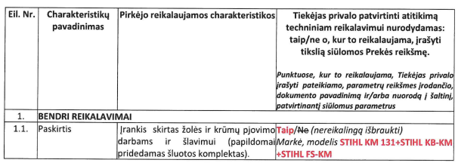
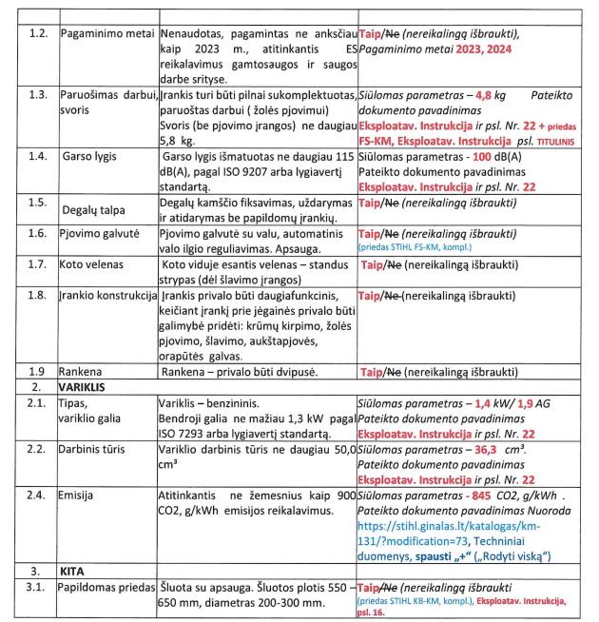

Sutarties 2 priedas „Pasiūlymas“
